КОНСПЕКТ МЕТОДИЧЕСКОГО СЕМИНАРА ПО ТЕМЕ "ТИПЫ И СТРУКТУРА УРОКА, ПРОЕКТИРОВАНИЕ УЧЕБНОГО ЗАНЯТИЯ"
Огорельцева Марина Геннадьевна,
методист ФКПОУ «КТТИ» Минтруда России
Целевая группа: начинающие преподаватели системы СПО.
Цель: Создание условий для формирования у начинающих преподавателей понятия о типах, структуре современного урока, этапах проектирования учебного занятия; вторичного осмысливания уже известных знаний, выработки умений и навыков по их применению.
Задачи:
- содействовать осмыслению теоретических основ структурирования учебного занятия, пониманию принципов структурирования;
- формировать умение проектировать структуру учебного занятия; проводить различия между структурой уроков разных типов; определять последовательность планирования учебного занятия; оценивать продукт своей деятельности по критериям;
- развивать интерес к педагогической теории и практике;
- развивать умение анализировать, выделять главное, сравнивать, строить умозаключения, обобщать и систематизировать, доказывать и опровергать, ставить и разрешать проблемы.
Материально-техническое обеспечение занятия: экран, ПК, презентация.
Методическое и дидактическое обеспечение занятия: раздаточный материал (варианты структуры урока, типы учебных занятий, карточки с заданием, образцы структуры уроков, бланки теста, ответы на тест.
Тип занятия: учебное занятие усвоения новых знаний.
Форма обучения:
• фронтальная;
• индивидуальная.

Ход занятия
1. Мотивационно-организационный момент
Добрый день, уважаемые коллеги!
Оцените свою готовность к плодотворной работе и сотрудничеству. Мы начинаем.
Давайте постараемся выстроить сегодняшнее занятие так, чтобы и пользу получить и не устать очень и время – самое большое богатство современности – расходовать рационально.
2. Постановка цели и задач. Мотивация учебной деятельности учащихся
Поскольку вы ещё преподаватели начинающие, не обремененные большим педагогическим опытом, предлагаю вам тему сегодняшней встречи обозначить как «Типы и структура урока. Проектирование учебного занятия с позиции компетентностного подхода к обучению».
Посмотрите на план нашей работы на занятии.
- Виды учебных занятий в образовательных организациях СПО.
- Требования к современному занятию.
- Этапы проектирования учебного занятия.
- Типология и структура урока.
- Что вы уже знаете?
- Что нужно ещё узнать?
- Какие знания закрепить?
- Как вы понимаете, что такое учебное занятие?
Учебное занятие – любое образовательное событие, имеющее структуру, требующее подготовительной работы и направленное на достижение образовательных результатов.
- Учебное занятие похоже одно на другое? Почему? Чем они должны отличаться?
- Сегодня мы попробуем разобраться, какие бывают виды учебных занятий, что такое урок, из чего складывается, как формируется и т.д.
3. Актуализация знаний.
- Какие виды учебных занятий проводятся в ОО СПО?
Приказ Министерства образования и науки Российской Федерации (Минобрнауки России) от 14 июня 2013 г. N 464 "Об утверждении Порядка организации и осуществления образовательной деятельности по образовательным программам среднего профессионального образования»:
П.28. Учебная деятельность обучающихся предусматривает учебные занятия (лекция, семинар, урок, практическое занятие, лабораторное занятие, консультация,), самостоятельную работу, выполнение курсового проекта (работы) (при освоении программ подготовки специалистов среднего звена), практику, а также другие виды учебной деятельности, определенные учебным планом.
- Что из себя представляет лекция?
Лекция – форма организации учебного занятия, где преподаватель сообщает новый учебный материал, а студенты активно его воспринимают. Цель лекции: сообщение новых знаний, формирование на их основе идейных взглядов, развитие познавательных и профессиональных интересов.
- А семинар?
Семинар – форма организации учебного занятия, представляющая собой групповое обсуждение студентами темы, учебной проблемы под руководством преподавателя. Цель: углублённое изучение наиболее важных и сложных разделов курса.
- Что из себя представляет урок?
Урок – основная форма организации учебного занятия при классно-урочной системе, характеризующаяся строго установленным объемом учебной работы и порядком ее выполнения в рамках определенного времени обучения для относительно постоянного учебного коллектива. Цель: решение дидактических задач, определяемых требованиями учебной программы.
Практикум – форма организации учебного занятия, специальной задачей которой является усиление практической направленности обучения. Основной формой их проведения являются практические и лабораторные работы, на которых обучающиеся самостоятельно упражняются в практическом применении усвоенных теоретических знаний и умений.
Консультация – форма организации учебного занятия, при которой проводится целенаправленная работа не только по ликвидации пробелов в знаниях обучающихся, обобщению и систематизации программного материала, но и по развитию их умений применять знания.
Меняются цели и содержание образования, появляются новые средства и технологии обучения, но при всём многообразии – урок остаётся главной формой организации учебного процесса. И для того, чтобы реализовать требования, предъявляемые ФГОСами, урок должен быть эффективным, современным!
4. Первичное усвоение новых знаний и способов действий
- Какие требования предъявляются к современному уроку?
- Прочитайте цитату и предложите её объяснение в соответствии с темой занятия.
«Прежде чем вы приметесь за какое-нибудь ремесло, вам нужны инструменты»
Ж.- Ж. Руссо (Французский философ, писатель, композитор. 1712-1778)
- Для педагога инструментом является урок и способы, с помощью которых он реализуется. Урок должен быть таким, чтобы на нем работали студенты – только так они получат знания – т.е. компетентностный. На уроке должен быть результат, он должен соответствовать РП, ФГОС.
Существует так называемая "пирамида познания" Джона Мартина, которая показывает, что чем больше степень участия обучаемых в процессе познания, тем больше информации и навыков усваивается участниками.
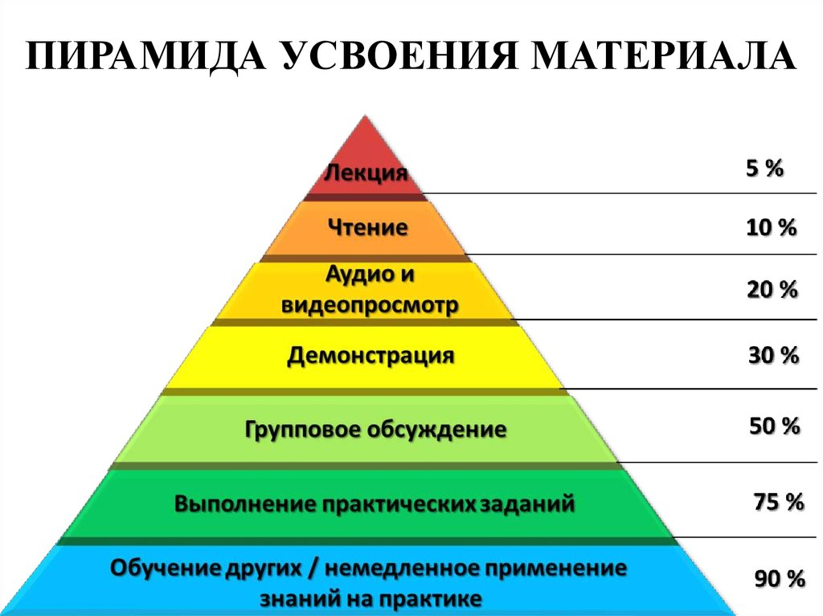
Лекции –5 %
Чтение –10 %
Аудио-методы–20 %
Демонстрация –30 %
Дискуссионные методы, деловые игры, кейс-технологии –50%
Практические действия (проектирование, имитационное моделирование -до 80%
Обучение других людей –90%
- Как показывает пирамида, в результате простого прослушивания той или иной информации на лекции или уроке человек усваивает только 5% знаний, при чтении - 10% и т.д. Самым эффективным способом приобретения знаний, по его мнению, является обучение других людей, тому, чем владеешь: "Обучаясь - учимся" и "Пока сам не объяснил другому, сам не понимал". Цель – обучаться и научиться саму, пропустить через себя и научить других.
Ээффективный урок – это урок, прежде всего интересный и ПРОДУМАННЫЙ, на котором главное – это труд студента по овладению новыми знаниями и умениями. На эффективном уроке не должно быть скуки, монотонности, громоздкого домашнего задания. Формула эффективности урока состоит из двух частей: тщательности подготовки и мастерства проведения.
Следовательно, важным этапом является подготовка, планирование, проектирование урока.
- Готовы ли вы к проектированию? Как вы относитесь к планированию урока? Продумываете ли каждый этап урока и из чего исходите? Каким должен быть современный урок?
Если вы уже задавали себе эти вопросы, то на сегодняшнем занятии мы попытаемся на них ответить, в первую очередь сами себе.
Этапы проектирования (планирования) учебного занятия
Первый этап – определение целей, задач учебного занятия и места учебного занятия в системе содержания образования по дисциплине, МДК.
Рождение любого занятия начинается с осознания правильного, чёткого определения его конечной цели, а затем определения способов её достижения, т.е. задач.
- Для чего нужно ставить цели урока? (Чтобы заранее запланировать результат, который должен быть достигнут не только преподавателем, но и студентами в конце занятия.
- Скажите, какая геометрическая фигура ассоциируется у вас с понятием «урок»? Расскажите о ваших ассоциациях.
- А у меня урок ассоциируется с кругом (Демонстрирую круг на доске). Потому что цели, которые мы ставим в начале урока, должны быть достигнуты в конце учебного занятия, иначе урок не будет завершенным.
Второй этап – проектирование содержания учебного занятия (отбор учебного материала, его объём, дополнительный материал для дифференцированной работы и домашнего задания) и его компетентностная интерпретация: разложение содержания учебного занятия на составляющие компетенции (ОК и ПК).
Третий этап – выбор вида учебного занятия, типа, формы организации познавательной деятельности обучающихся на занятии.
Четвертый этап – определение методов и приемов обучения, условий для практической отработки способов деятельности, практического опыта использования полученных знаний, умений.
Пятый этап – отбор, подготовка учебно-методического и материально-технического обеспечения учебного занятия.
Шестой этап – определение форм контроля за учебной деятельностью, методик для получения обратной связи (проведения рефлексии занятия).
Седьмой этап – определение оптимального темпа занятия (рассчитать время на каждый этап занятия).
Восьмой этап – документальное фиксирование результатов планирования учебного занятия (пошаговый конспект-сценарий учебного занятия).
- Как повысить эффективность учебного занятия?
Основные пути повышения эффективности современного учебного занятия:
- сочетание индивидуальной, групповой и фронтальной форм организации учебной деятельности;
- межпредметная интеграция (интеграция теории и практики; бинарные и интегрированные уроки);
- дифференциация обучения, индивидуализация учебного процесса (составление индивидуального маршрута обучения; работа с одаренными обучающимися; индивидуальные проекты; индивидуальное консультирование);
- дискуссионный и открытый характер преподавания (переход от однозначных оценок к обсуждению, аргументированию, выбору собственной позиции);
- выполнение преподавателем функций координатора, тьютора, помощника, формирование отношений сотрудничества преподавателя и обучающихся;
- организация оперативной обратной связи: организация рефлексии познавательной деятельности;
- использование современных ИКТ (ЦОР) – электронные учебные пособия, практикумы, тесты, веб-квест-технологии (применение интернет-источников в образовательном процессе для решения учебных задач);
- изменения в системе контроля и оценивания (самооценка, взаимооценивание, экспертная оценка, рейтинговая оценка, система зачетов).
- Для того чтобы выявить общее в огромном многообразии уроков, их необходимо классифицировать.
Рассмотрим классификацию типологии уроков, виды уроков и их структуру.
Типология уроков:
- По основной дидактической цели
- По основному способу проведения
- По основным этапам учебного процесса
- По основной дидактической цели выделяют следующие типы уроков (традиционные):
- Урок ознакомления с новым материалом;
- Урок закрепления изученного;
- Урок применения новых знаний и умений;
- Урок обобщения и систематизации знаний;
- Урок проверки и коррекции знаний и умений;
- Комбинированный урок
- По основному способу проведения:
- Лекция
- Беседа
- Экскурсия
- Киноурок
- Самостоятельная работа
- Лабораторные и практические работы
- Сочетание различных форм занятий
- По основным этапам учебного процесса:
- Вводные
- Первичного ознакомления с материалом
- Образования понятий, установление законов, правил
- Применение правил на практике
- Повторение и обобщение
- Проверки и оценки знаний
- Смешанные и комбинированные
К нетрадиционным типам уроков относятся:
- Лекция-пресс-конференция;
- Лекция-провокация
- Урок-экскурсия
- Кино-урок
- Урок интегрированный (междисциплинарный)
- Бинарный урок
- Урок- игра (разных видов)
- Театрализованный урок
- Урок- диспут
- Урок –турнир
- Урок-конкурс, викторина
- Урок-конференция
Тип урока определяется наличием и последовательностью структурных частей. Под структурой урока подразумевается его внутреннее строение, последовательность отдельных этапов. Представьте, что ваша фигура-урок разбита на определенное количество частей, это и есть определённые этапы урока, осталось только определить эти составляющие части.
- Вам предложено по два различных варианта структуры урока (Приложение 1).
- Прочитайте их внимательно и сравните.
1. Структура учебного занятия усвоения новых знаний
1. Организация начала занятия
2. Постановка цели и задачи урока. Мотивация учебной деятельности учащихся.
3. Актуализация знаний.
4. Первичное усвоение новых знаний и способов действий
5. Первичная проверка понимания
6. Первичное закрепление
7. Рефлексия. Подведение итогов занятия
8. Информация о домашнем задании. Инструктаж по его выполнению
2. Структура учебного занятия комплексного применения знаний, умений
1. Организация начала занятия
2. Проверка выполнения домашнего задания. Актуализация знаний
3. Постановка цели и задачи урока. Мотивация учебной деятельности учащихся.
4. Первичное закрепление знаний и способов действий
5. Творческое применение и добывания знаний в новой ситуации
6. Рефлексия. Подведение итогов занятия
7. Информация о домашнем задании. Инструктаж по его выполнению
– Что вас удивило? Что интересного заметили? (Все варианты структуры урока разные, разные названия типов уроков. Разные типы урока – разные структурные компоненты)
Побуждение к формулированию проблемы.
– Какой возникает вопрос? (От чего зависит структура современного урока?)
– От чего зависит выбор структурных компонентов учебного занятия? Какие есть гипотезы? (От типа урока)
– К какому выводу пришли? (Первый принцип структурирования – учёт типа урока)
- А от чего зависит тип учебного занятия? Что заметили? (От дидактической цели)
- Влияет ли цель урока на структуру? Как? (В зависимости от цели определяем основную часть урока)
Рождение любого урока начинается с постановки цели. - Для чего мы ставим цели урока?
План урока - самый главный инструмент, с которым преподаватель идет на урок. Планирование начинается с целей и задач урока. Цель учебного занятия – это заранее запланированный результат, который должен быть достигнут не только преподавателем, но и учащимися в конце урока по завершении изучения темы, главы или раздела. В цели урока, ориентированной на обучающегося, формулируется ключевой результат, к которому должны стремиться учащиеся под руководством учителя.
Всем известно, что постановка целей – не самый любимый этап в деятельности педагога по подготовке к уроку. Чаще преподаватель, готовясь к уроку, обращается к ресурсам Интернет для того, чтобы грамотно сформулировать цели урока. При этом он не задумывается над тем, что цели должны быть определены конкретным преподавателем для конкретной группы. И чужие цели в этом случае вряд ли подойдут. Не надо думать, что это лишняя трата времени урока. Этап целеполагания - основополагающий на уроке, так позволяет преподавателю видеть план и результат своего воздействия на умы учеников. Занимает 2-3 минуты на уроке опытных преподавателей. Таким образом цель урока – это его результаты, достичь которых мы планируем, используя дидактические, методические и психологические приемы.
Целеполагание – это, с чего начинается грамотное, продуктивное планирование.
Триединая цель учебного занятия (познавательный, развивающий и воспитательный аспект) – основа целесообразной деятельности педагогов и учащихся, это пусковой механизм учебного занятия.
Цели должны быть: реальны, достижимы, конкретны, т.е. контролируемы.

- Какова последовательность действий при планировании урока?
(1. Определить тип урока. 2. Определить цель урока. 3. Определить доминирующую деятельность на основном этапе урока. 4. Подобрать комплекс структурных компонентов во вводной и заключительной части урока.)
Общий алгоритм подготовки урока.
- Определите тип и место урока в учебном блоке уроков.
- Определите обучающую цель и учебное содержание.
- Обозначьте задачи личностного развития учеников и спланируйте соответствующие ситуации развивающего типа.
- Спрогнозируйте будущий урок
- Определите последовательность и спланируйте результаты ЭТАПОВ урока.
- Примите решение о методах и формах обучения.
- Подберите средства обучения
- Составьте технологическую карту или конспект урока
- Продумайте средства обратной связи
- Определите содержание домашнего задания и способ его представления.
- Оцените спланированный урок через призму признаков его эффективности. Внесите необходимые коррективы.

